Metody numeryczne

Projekt 1

„Symulator chłodzenia pręta w oleju chłodzącym”

Sprawozdanie

Eryk Sajur

OKNO PW 2017

## Opis zjawiska

Przedmiotem projektu była symulacja procesu chłodzenia pręta na podstawie równań opisujących jego stan przy zanurzenia w specjalnym oleju:

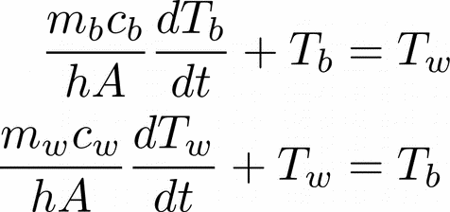

R. 1: Układ równań opisujący przebieg chłodzenia pręta w oleju

gdzie:

* mb– masa pręta,
* cb– pojemność́ cieplna metalu pręta,
* h– współczynnik przewodnictwa cieplnego,
* A – powierzchnia pręta,
* mw – masa oleju chłodzącego,
* cw(T) – pojemność́ cieplna oleju chłodzącego zależne od temperatury T (nieliniowe).

Po przeprowadzeniu symulacji, możemy stwierdzić, że temperatura pręta w czasie chłodzenie odwrotnie proporcjonalnie do czasu maleje, a oleju – rośnie. Jest to zachowanie zgodnie z oczekiwaniami.

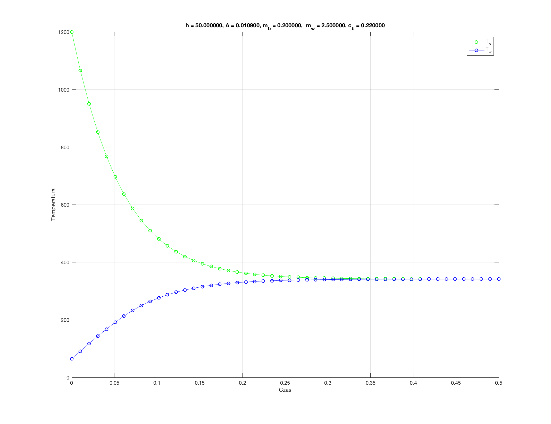

W. 1. Przebiegi temperatury pręta i oleju w zależności od czasu

Temperatury obu materiałów osiągają wspólną wartość po czasie zależnym od wszystkich ich parametrów wymienionych w równaniu. Pojemność cieplna pręta jest stała, a pojemność cieplna oleju chłodzącego jest opisana odwrotnie proporcjonalnie do temperatury tegoż.

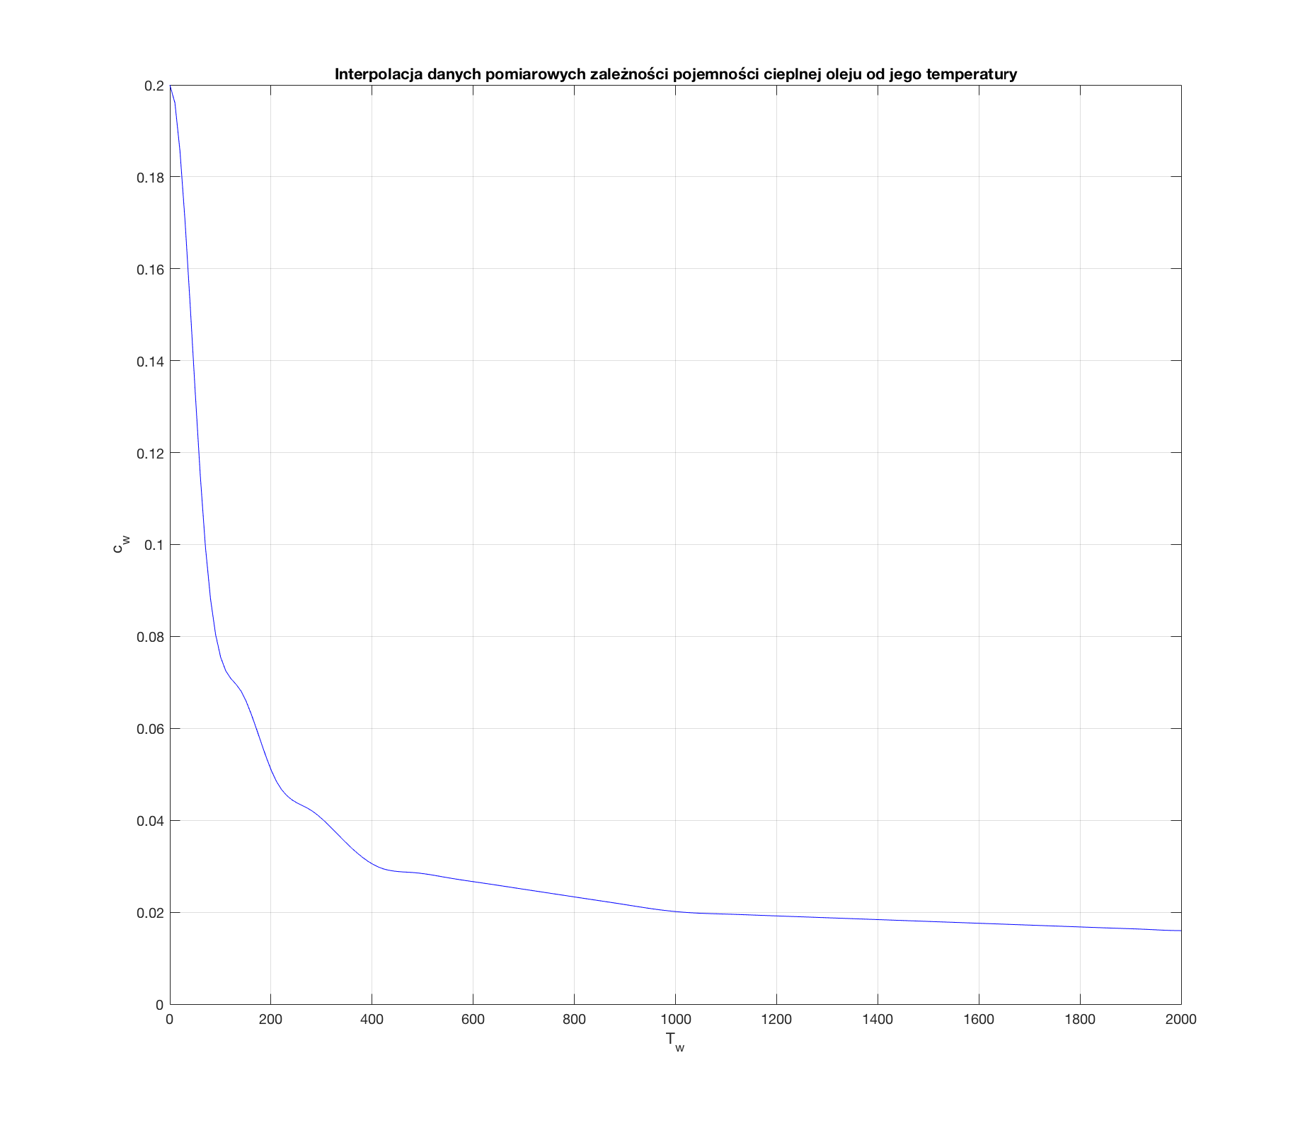

## Wykorzystane narzędzia

Do przeprowadzenia symulacji i rozwiązania równań wykorzystano środowisko MatLab w wersji 2017b. Projekt podlegał pod kontrolę wersji git, repozytorium dostępne jest pod adresem:

<https://github.com/erykswindow/mnum.git>

Projekt, zamiast jednego pliku ze skryptem, jest podzielony na mniejsze pliki opisujące konkretne zadania bądź części zadań. W ten sposób znajdowanie ewentualnych błędów jest prostsze, jak również wzrasta czytelność kodu.

Aby uruchomić cały projekt, należy wykonać skrypt Project.m, poszczególne części są również podzielone na osobne pliki.

## Część 1.

Przeprowadzono symulację dla danych podanych w zadaniu. Do wykonania tego zadania wymagane było zaimplementowanie *niejawnej metody Eulera*, czyli sposobu rozwiązywania równań różniczkowych wykorzystującym znajomość wzoru na pochodną równania w danym punkcie i jego wartości początkowej (we wzorze h to różnica pomiędzy zadanymi wartościami x).

$$y_{n+1}= y_{n}+hf(x_{n}, { y}_{n})$$

E. 2. Wzór na niejawną metodę Eulera

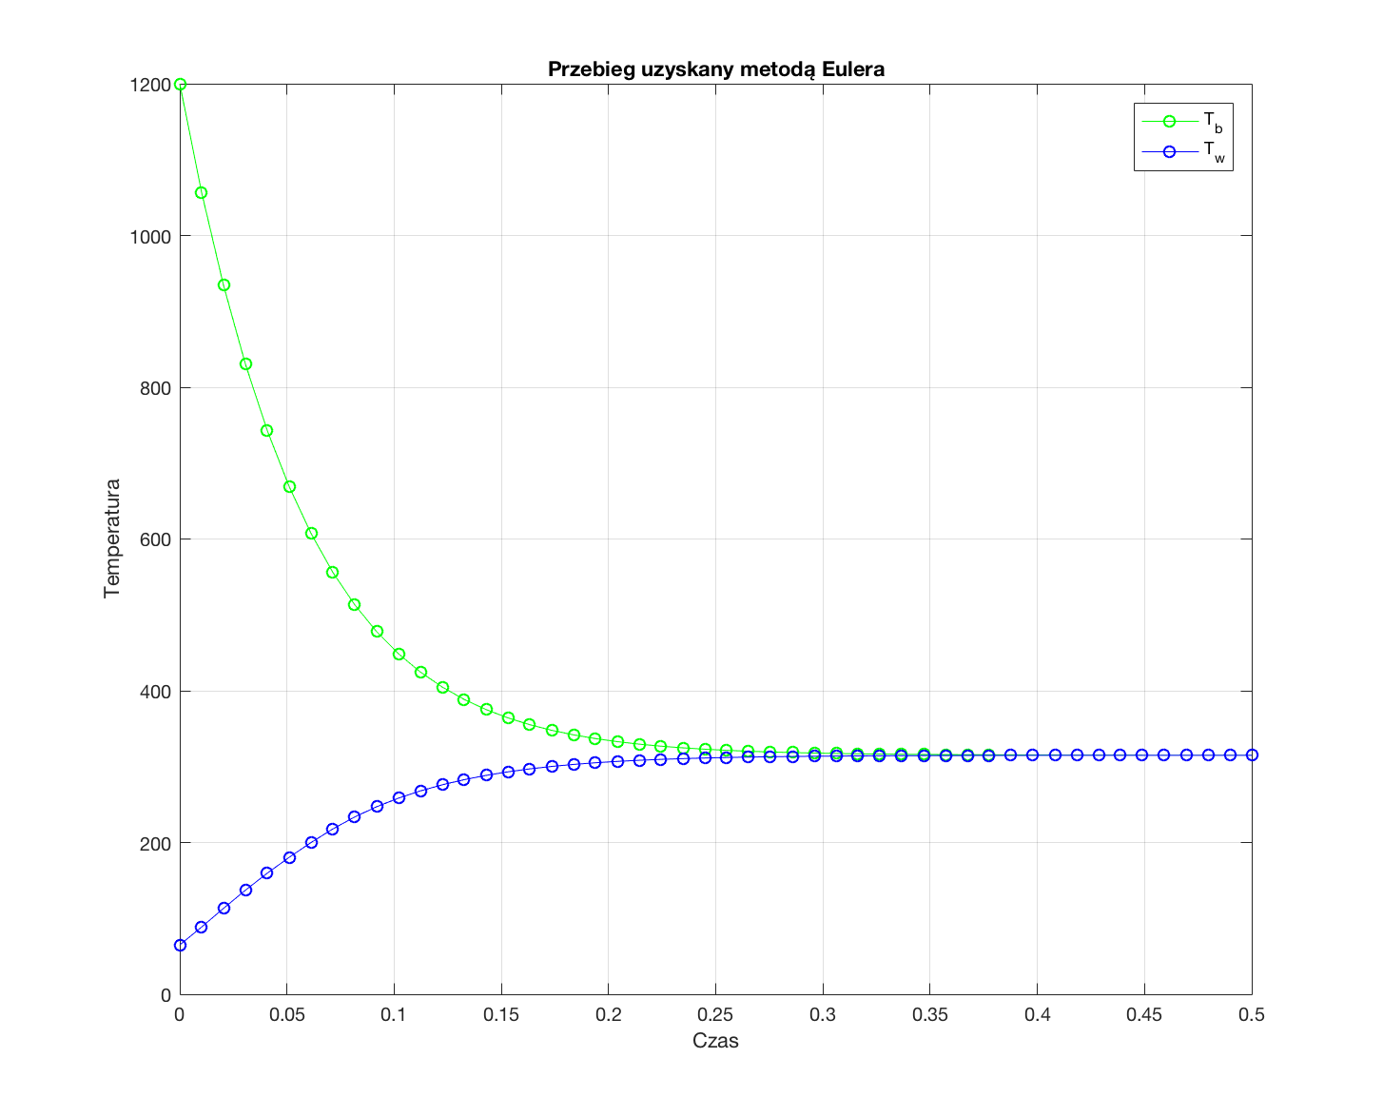

Jako, że nachylenie pomiędzy punktami xi  i xi+1 nie koniecznie musi być stałe, zmodyfikowano tę metodę. W nowej wersji nachylenie jest średnią nachylenia na początku i oszacowanym nachyleniem na końcu przedziału.

$$y_{n+1}= y_{n}+hf(x_{n}+\frac{h}{2}, y_{n}+\frac{h}{2}f\left(x_{n},y_{n}\right))$$

E. 3. Wzór na ulepszoną niejawną metodę Eulera

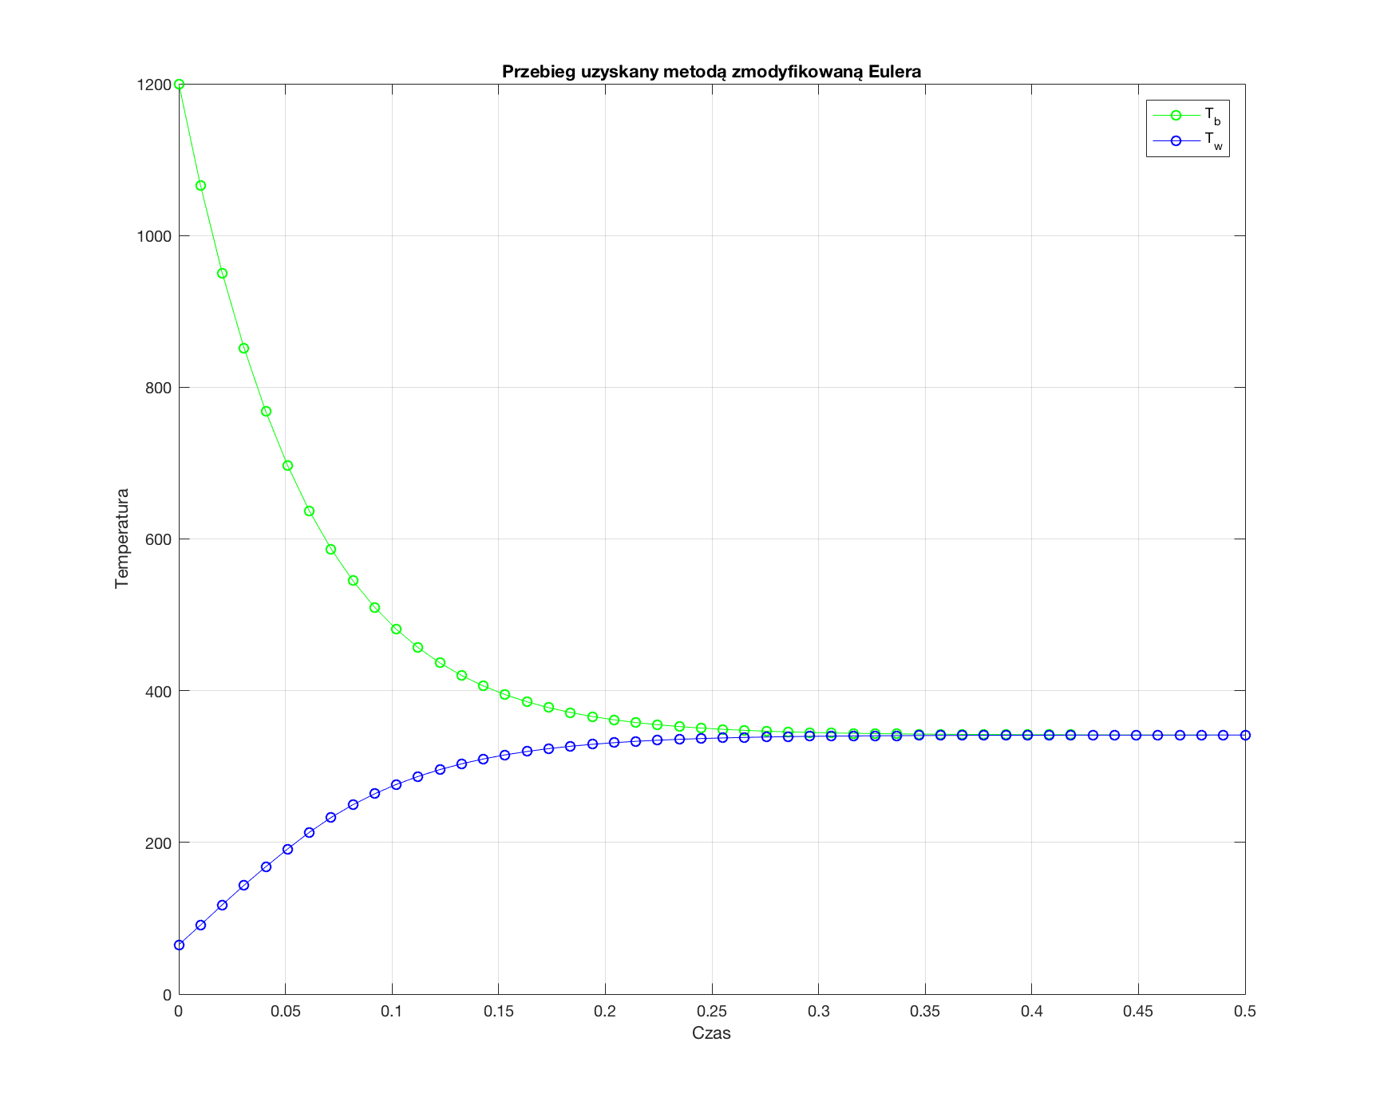

Do rozwiązania zadanego układu równań użyte zostały funkcje anonimowe opisujące przebiegi pochodnych. Dzięki temu, możliwe jest rozwiązywanie układów równań różniczkowych więcej niż dwóch zmiennych. Pozostałymi argumentami przyjmowanymi przez obie metody jest zakres czasu oraz wartości początkowe funkcji. W ewentualnej przyszłej implementacji, mogłaby się znaleźć również możliwość modyfikacji liczby pomiarów na danym zakresie, aktualnie liczba ta jest określona „na twardo” w kodzie funkcji i na chwilę pisania sprawozdania wynosi 50. Funkcja zwraca argumenty i wartości funkcji, których anonimowe pochodne podane zostały na wejściu.

## Część 2.

Część druga projektu polegała w głównej mierze na znalezieniu przebiegu zależności pomiędzy pojemnością cieplną oleju a jego temperaturą.

Zadanie było o tyle utrudnione, iż znana z wykładów metoda interpolacji funkcjami sklejanymi zakładała równe odległości pomiędzy węzłami (czyli znanymi punktami na przebiegu interpolowanej funkcji). Ostatecznie zastosowano metodę linearyzacji pomiędzy punktami pomiarowymi. Oznacza to, że założono liniowość pomiędzy kolejnymi punktami pomiarowymi i na tej podstawie określono równoodległe węzły. Z tak wyznaczonymi wartościami możliwe było interpolowanie funkcji metodą splajnową.

Niestety, z powodu konieczności stosowania wielu „nowych” punktów pomiarowych z każdym wykonaniem funkcji liczącej wartość cw ­­­­stała się ona mało wydajna. Zdaje się, że zachowanie tych punktów pomiarowych, jak również współczynników c przy interpolacji jako stałych w projekcie mogłoby w tym przypadku znacznie usprawnić jego działanie.

Na wykresach poniżej przedstawiono przebiegi funkcji sklejanych dla n=8 i n=50 „nowych” równoodległych węzłów.

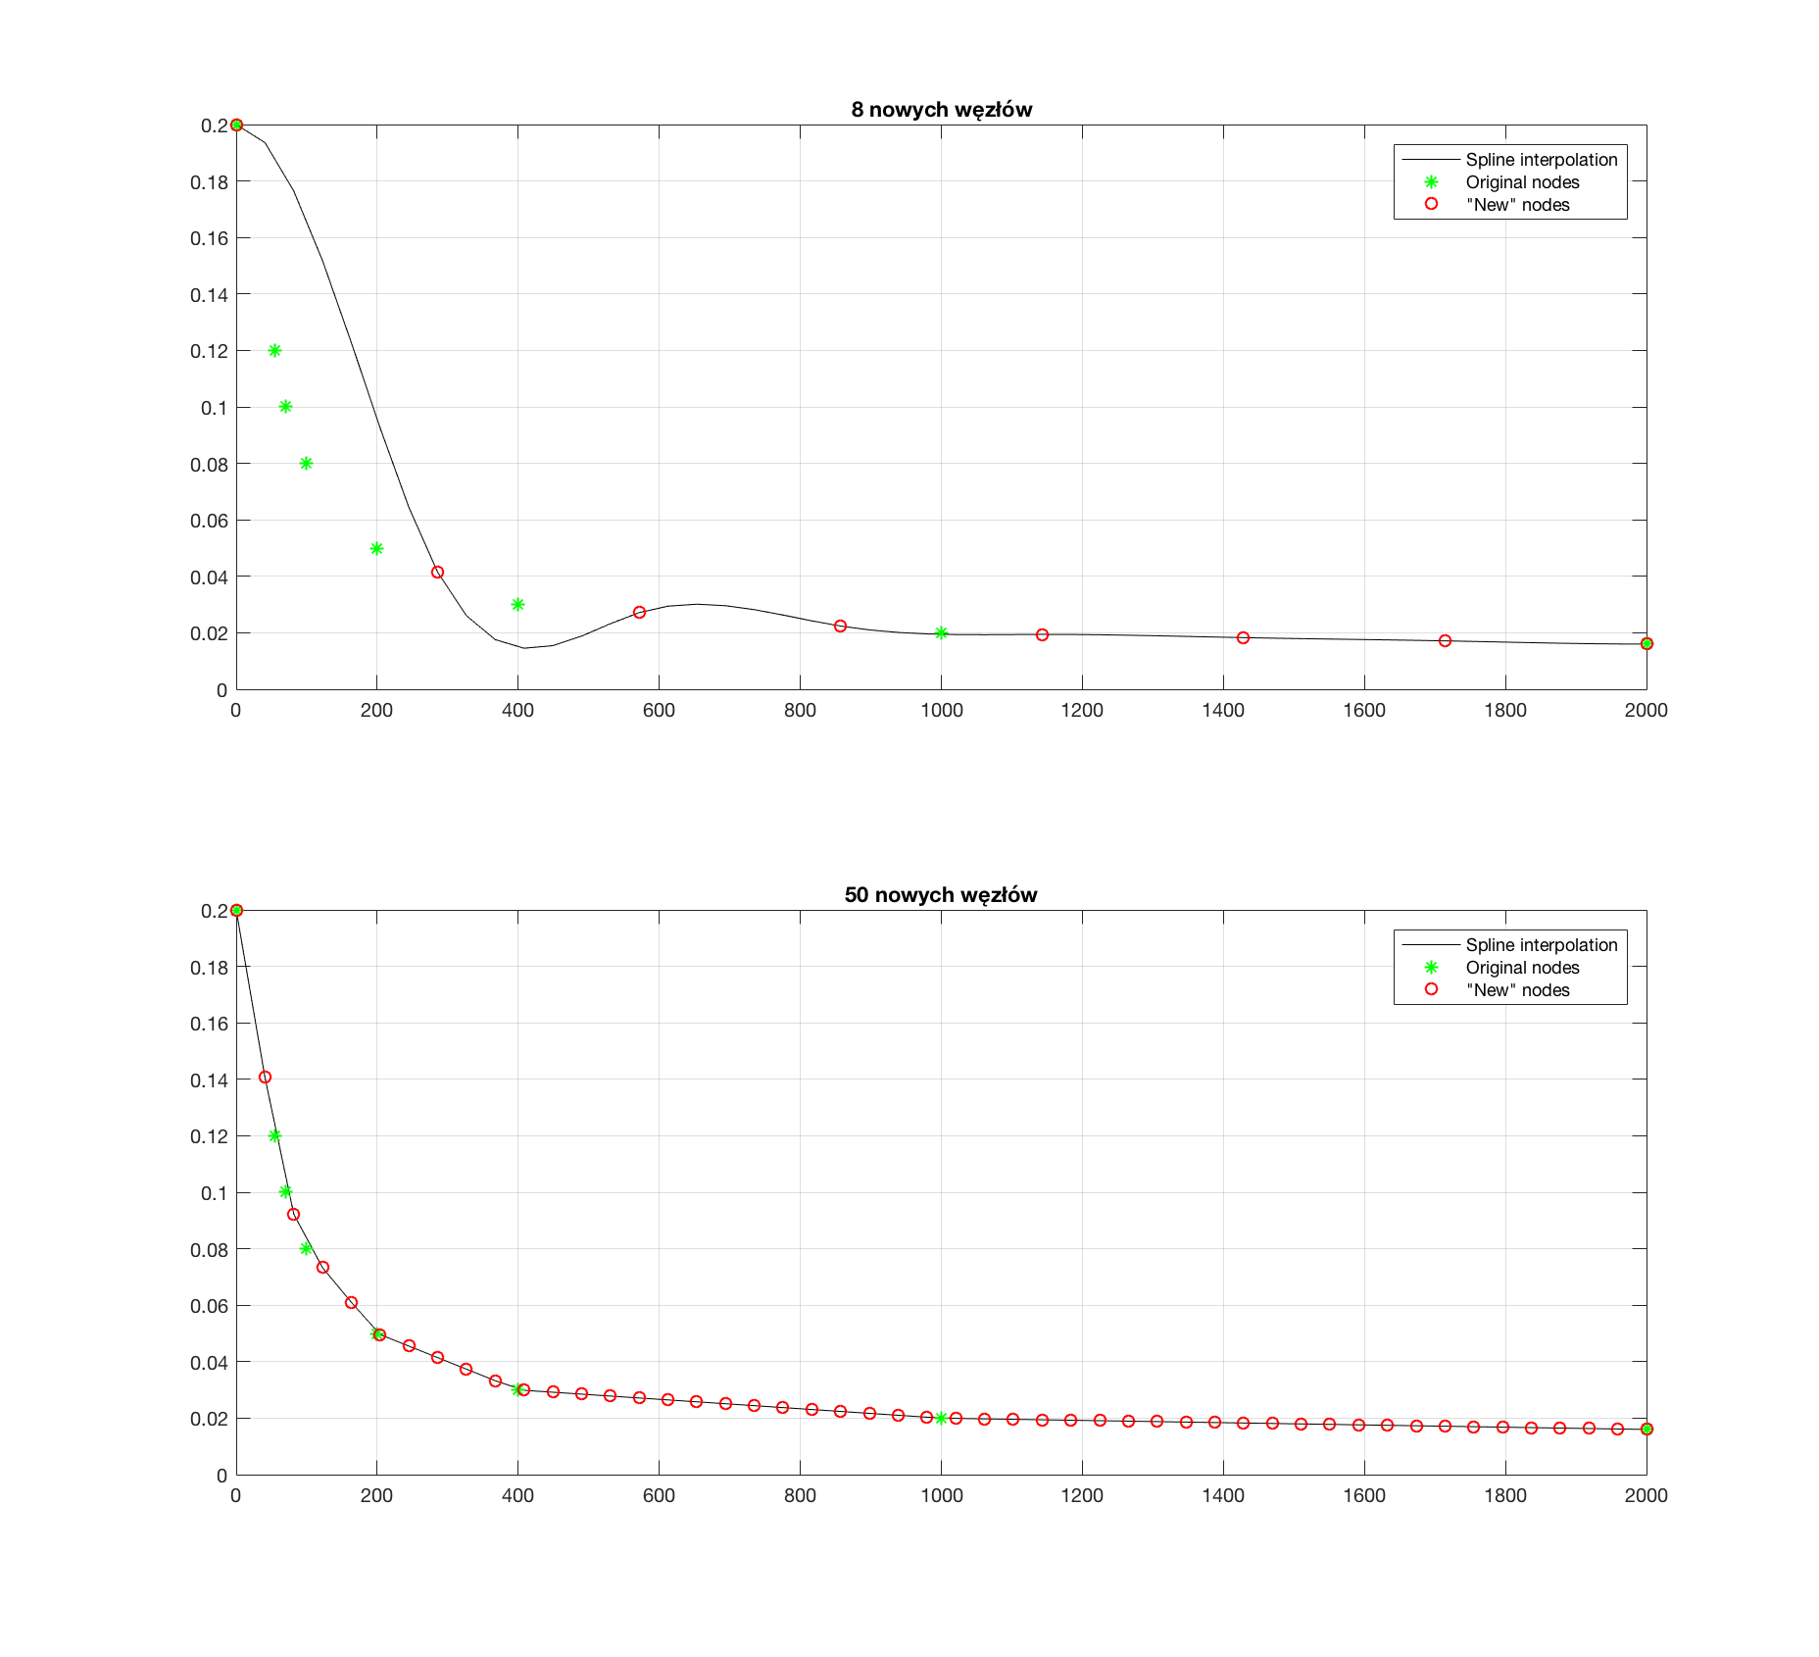

Na podstawie przebiegów można wnioskować, że funkcja pojemności cieplnej oleju od jego temperatury jest w przybliżeniu funkcją odwrotną, jednak oczywiście nie wiadomo jak zachowuje się ona pomiędzy punktami pomiarowymi. (można jedynie matematycznie przybliżyć).

Udało się oczywiście zrealizować główne polecenie tej części czyli uzyskać przebiegi Tb i Tw dla zadanych wartości pojemności. Wykres przedstawiono poniżej.

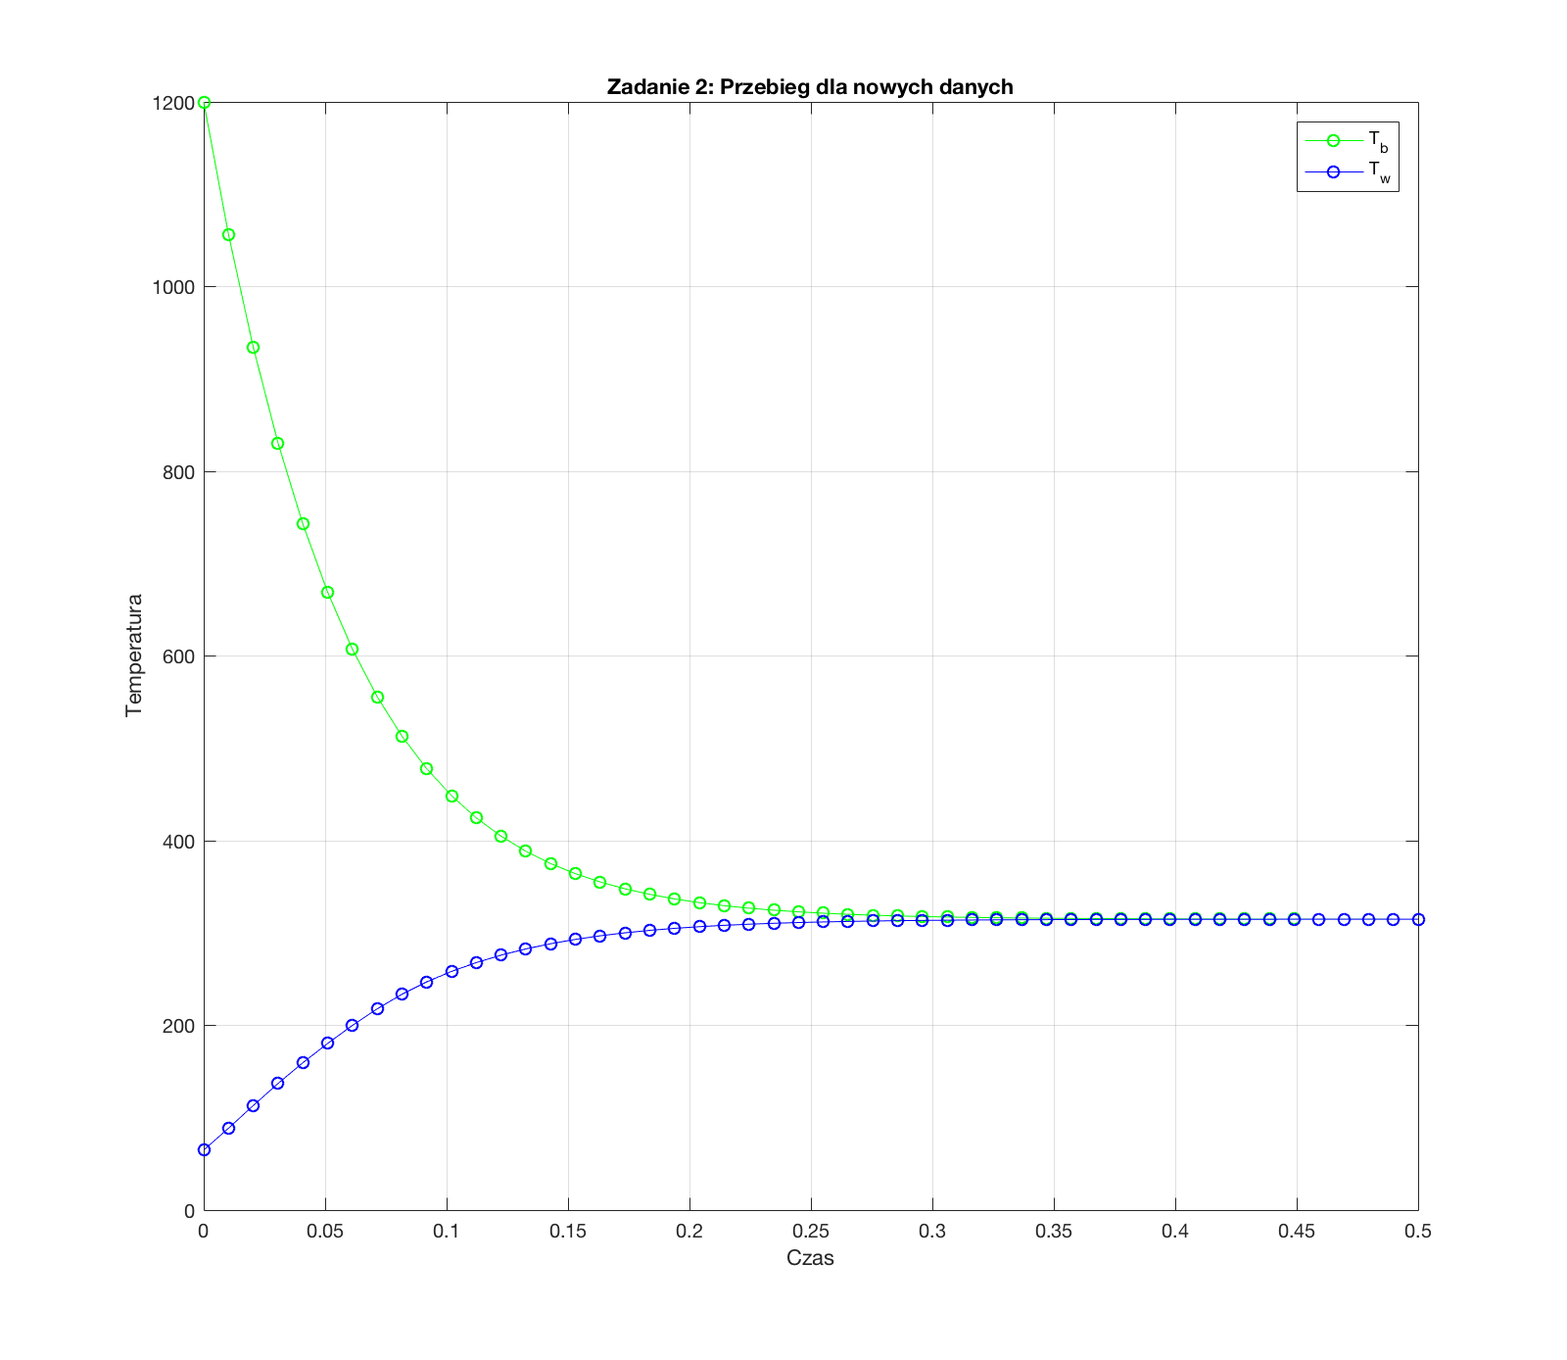

## Część 3.

Ta część projektu polegała na znalezieniu optymalnej wartości masy oleju dla zadanych wartości. Dało się w niej zauważyć słabą wydajność zastosowanych wcześniej metod, jak również inne ciekawe zjawisko, przyczyną którego było podana wcześniej stała ilość kroków w rozwiązywania równania metodą Eulera. Okazało się, że wynik jest różny dla różnych założonych przedziałów czasowych. Nie powinno to być niczym dziwnym, ponieważ oczywiście przy stałej liczbie kroków dokładność maleje, jeżeli wzrośnie przedział na którym mierzymy. Przedział czasowy w którym mierzymy nie został określony w zadaniu, dlatego na rzecz pomiarów przyjęta została wartości [0 0.6]. Do odnalezienia miejsca zerowego użyto metody bisekcji na przedziale mw  [0.0 30.0], a jako błąd pomiaru przyjęto 1e-3. Otrzymany wynik to 22.1381 w 55 pomiarach. Poniżej wykres przedstawiający część przeprowadzonych prób. Zastosowano rekurencyjny algorytm szukający zera w zadanym przedziale i z określonym warunkiem.

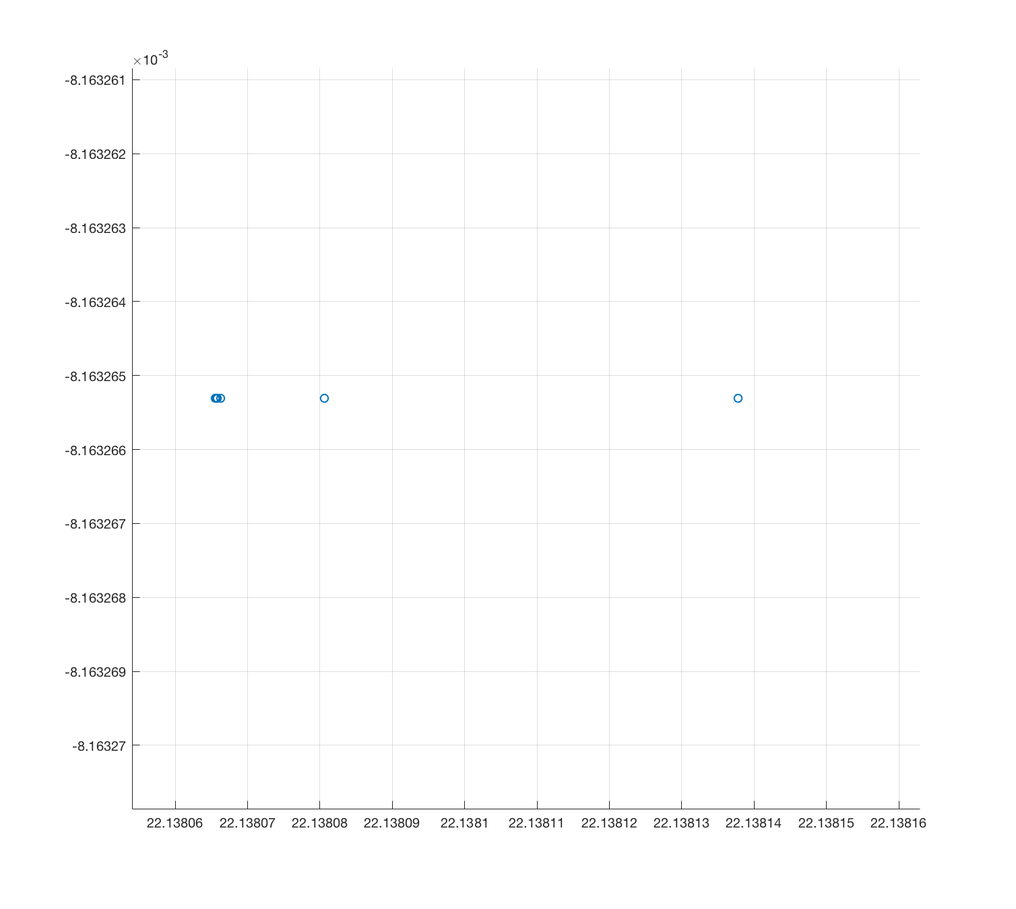

## Część 4.

Część ta polegała na porównaniu wielu metod rozwiązywania problemów przedstawionych w poprzednich częściach.

Porównano dyskretną interpolację wielomianami n=3 i n=5 stopnia i interpolację metodą funkcji sklejanych:

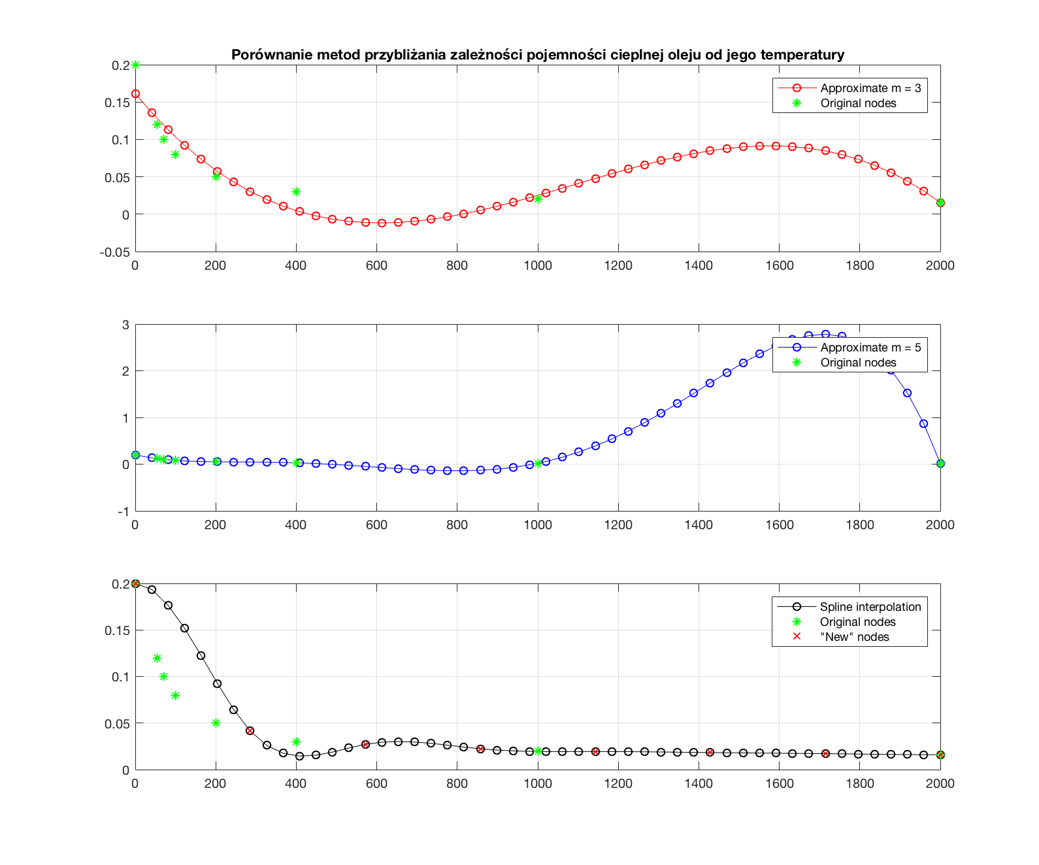

Aproksymacja wielomianami optymalnie minimalizowała MSE, jednak liczba węzłów dostępna przy tworzeniu jej nie była wystarczająco duża, żeby uzyskać właściwe „proste” przebiegi. Można zauważyć, również, że interpolacja funkcjami sklejanymi nie przechodzi przez większość oryginalnych węzłów, jest to spowodowane małą ilością węzłów równoodległych (por. Część 2).

W tej części projektu należało również porównać metodę Eulera zwykłą i ulepszoną.

Przebiegi nie są równe i są zbieżne do innych wartości. Można podejrzewać, że metoda ulepszona jest bliższa prawdziwym wartościom.

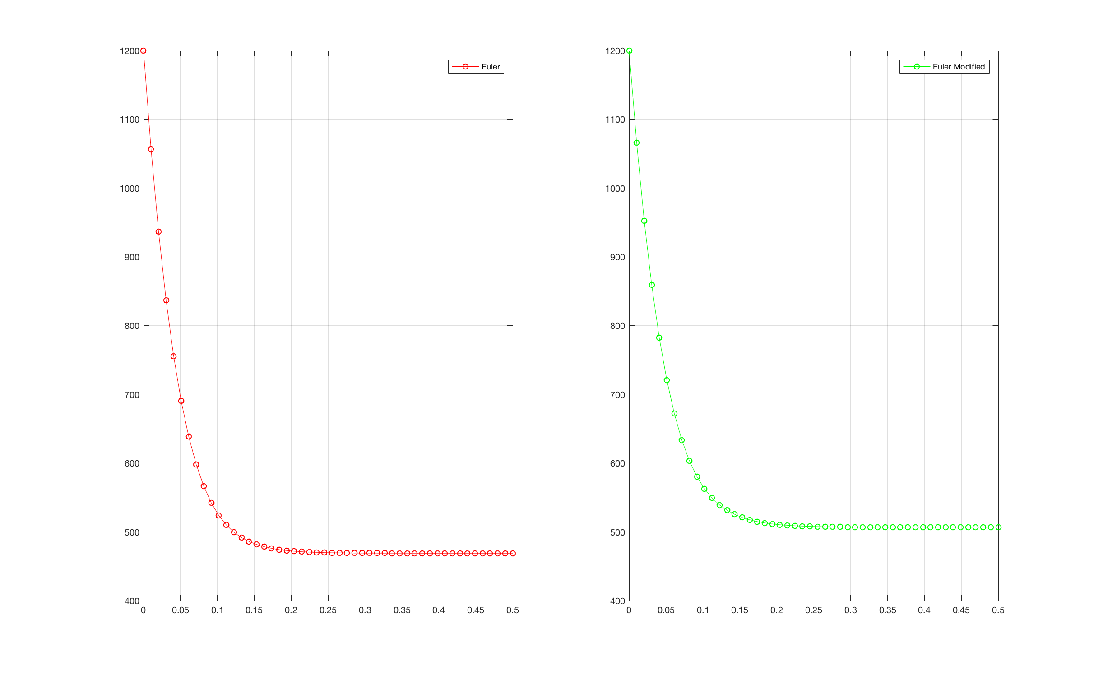

Obie metody przedstawiają jednak ogólną charakterystykę tej funkcji, dzięki czemu jesteśmy w stanie ogólnie określić zachowanie materiału w zadanych warunkach. (Do bardziej dokładnych przybliżeń należałoby użyć metod z większą ilością kroków pośrednich).

## Wnioski

Przeprowadzono serię symulacji, dzięki którym możliwe było porównanie wielu metod przybliżania wartości funkcji i obliczania wartości układów równań różniczkowych.

Mimo nieoptymalnego kodu i niedokładnych wartości udało się zapoznać z ogólną charakterystyką i zachowaniem danych materiałów.

Można wnioskować (jak napisano powyżej), że na dokładność niejawnych metod rozwiązywania wzorów różniczkowych duży wpływ ma liczba kroków pośrednich w każdym wykonaniu.

Można również wnioskować, że mimo, że aproksymacja wielomianowa nie jest szczególnie dokładna jeżeli chodzi o punkty pomiarowe, to optymalizuje dla nich średni błąd kwadratowy, dlatego przy większej ilości danych byłaby po prostu dużo dokładniejsza aniżeli jedynie funkcja przechodząca przez wszystkie punkty.

Na przykładzie metody bisekcji możemy zobaczyć, że czasem ograniczeniem nie jest moc obliczeniowa, a jedynie dokładność liczb zmiennoprzecinkowych (nie udało się znaleźć liczby spełniającej warunek, żeby zero było odległe o maksymalnie 1e-3 od zmierzonej wartości).

Podsumowując, do każdego zastosowania należy wybrać odpowiednie narzędzie. Czasem nie zależy nam tak bardzo na dokładności, jak na szybkości. Przy wielokrotnym wykonywaniu należy również zwrócić uwagę na wydajność algorytmów, ponieważ czekanie może pochłaniać duże ilości czasu.